2023年国家医师资格实践技能考试
淄博临床实践技能考试基地交通路线图

各位考生：
2023年国家医师资格实践技能考试将于6月3日-13日在淄博市中心医院（西院区）举行，为方便各位考生，交通乘车路线如下：
一、实践技能考试基地地址：
淄博市中心医院西院区(张店区南上海路10号)。
二、交通方式：
（一）乘坐公交车前往：
从淄博火车站前往：（1）乘坐96/k96路公交汽车，在新村路天津路口站下车。（2）乘坐222/k222路公交汽车，在上海路新村路口站下车。
从淄博北站前往：（1）建议乘坐出租车（2）乘坐263/k263路公交车在张店八中站转乘97/k97路公交车，在新村路上海路口站下车。
从淄博公交东站前往：乘坐222/k222路公交汽车，在上海路新村路口站下车。
从淄博客运中心前往：乘坐46/k46路公交汽车，在淄博柳泉中学站下车。
温馨提示：淄博市中心医院西院区所有入口均可步行抵达培训楼。
（二）乘坐出租车、网约车或自行驾车前往
乘坐出租车或网约车前往：乘坐出租车或网约车前往的考生请在淄博市中心医院西院区南门（新村路上，住院二部入口）下车，步行进入。
自行驾车前往：自行驾车前往考生需从淄博市中心医院西院区南门（新村路上，住院二部入口）进入考试基地，并停在指定停车场，步行前往培训楼。
三、基地布局示意图
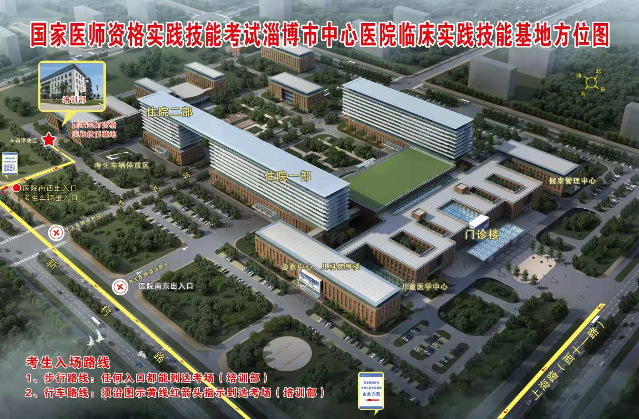

淄博考点
2023年5月25日

